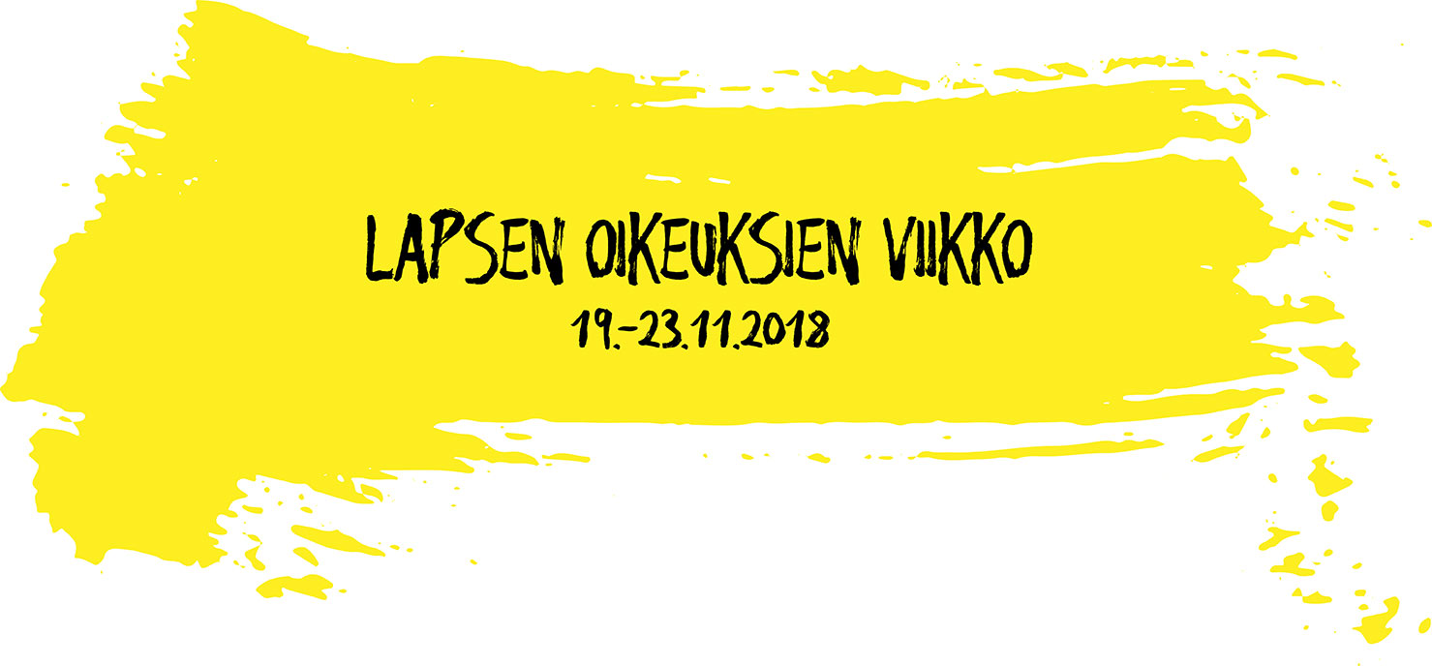

OLLI OPPILAS
osallistui lapsen oikeuksien
viikkoon 2018

+ mahdollisesti maininta
osallisuustehtävän suorittamisesta

Suomenniemen koulu, 4A

Lapsen oikeuksien sopimuksen viikko
Kansainvälistä Lapsen oikeuksien päivää vietetään Suomessa ja ympäri maailman vuosittain 20.11. YK:n lapsen oikeuksien sopimuksen hyväksymisen kunniaksi. Lapsen oikeuksien viikko on kouluille suunnattu toiminnallinen teemaviikko, jonka tavoitteena on edistää lapsen oikeuksien tunnettuutta oppilaiden, opettajien ja kouluhenkilökunnan keskuudessa yhteisen tekemisen kautta. Viikon teema 2018 on lapsen osallisuus.
YK:n lapsen oikeuksien sopimuksen 12 artikla takaa jokaiselle lapselle oikeuden ilmaista oman näkemyksensä vapaasti kaikissa häntä koskevissa asioissa ja oikeuden saada oman näkemyksensä huomioon otetuksi. Lasten oikeus osallistua on kirjattu myös kansalliseen lainsäädäntöömme ja opetuksen perussuunnitelmiin.

Jotta oikeus osallistumiseen voi toteutua, lapset tarvitsevat tietoa heitä koskevista asioista. Lapsen oikeuksien sopimus edellyttää, että sopimusvaltio sitoutuu saattamaan sopimuksen periaatteet ja määräykset lasten tietoon tarkoituksenmukaisesti ja aktiivisesti. Lapset tarvitsevat tietoa omalle iälle ja kehitystasolleen sopivalla tavalla ja niiden tiedonvälityskanavien kautta, joita he ovat tottuneet käyttämään.

Kokemus osallisuudesta syntyy vuorovaikutuksessa yhdessä muiden kanssa:

1. Lapsella on tunne siitä, että hän on arvokas ja hän kokee yhteenkuuluvuutta toisiin.
2. Lapsi kokee olevansa osa jotakin yhteisöä. Lapsen mielipidettä kuunnellaan ja se otetaan huomioon.
3. Lapsella on kokemus siitä, että hän voi, saa ja osaa vaikuttaa yhteisiin asioihin

Aikuisten tehtävä on esittää asiat ja järjestää olosuhteet niin, että lapsilla on mahdollisuus osallistua ja vaikuttaa itseään koskeviin asioihin. Lähtökohtana on, että kaikilla lapsilla on oikeus ilmaista näkemyksiään riippumatta esimerkiksi siitä, millaisia kommunikaatiokeinoja he käyttävät.

Osallistumisen oikeuteen kuuluu myös vapaaehtoisuus. Lapsen ei ole pakko ilmaista näkemyksiään, eikä lasta saa painostaa mielipiteen kertomiseen. Silti lapselle on tarjottava siihen mahdollisuus. Lapset ja lasten tilanteet ovat yksilöllisiä: lapsi saattaa tarvita ainoastaan asiatietoa tilanteesta ja eri vaihtoehdoista kyeten tämän perusteella muodostamaan oman mielipiteensä asiasta. Toinen lapsi vuorostaan kaipaa paljon tukea ja rohkaisua voidakseen ilmaista omia näkemyksiään.

Lapsen näkemysten huomioiminen ei tarkoita sitä, että lapsella on automaattisesti oikeus päättää asiassaan. Se, missä määrin lapsen mielipide painaa häntä koskevassa päätöksenteossa, riippuu olennaisesti lapsen kyvystä ymmärtää asian merkitys ja muodostaa asiasta oma näkemyksensä. Vaikka aikuinen tekisikin päätöksen lapsen puolesta, lasta tulee kuitenkin kuunnella ja hänen mielipiteensä ottaa huomioon hänen ikäänsä ja kehitystasoaan vastaavasti.

Lue lisää: www.lapsenoikeuksienviikko.fi ja www.lapsenoikeudet.fi

